Trương Văn Quyết
1150080155
11_ĐH_THMT

Nguồn tải và cách dựng môi trường
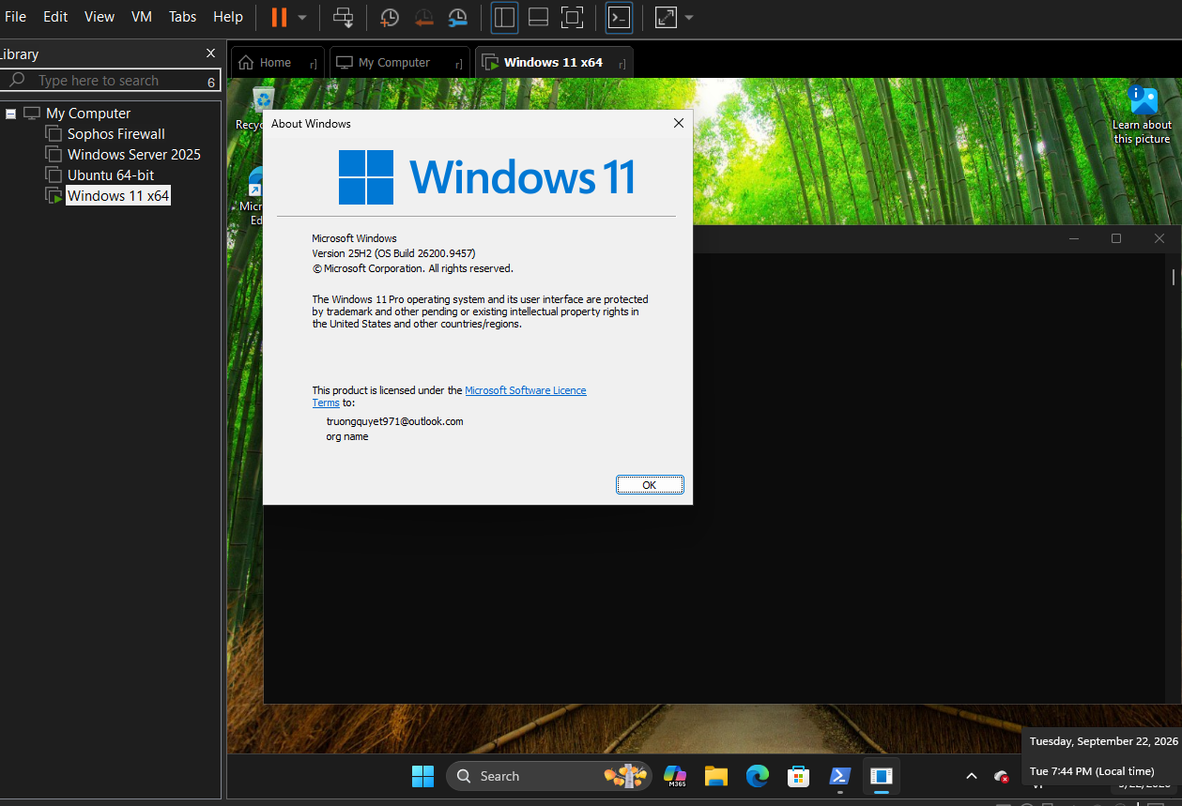
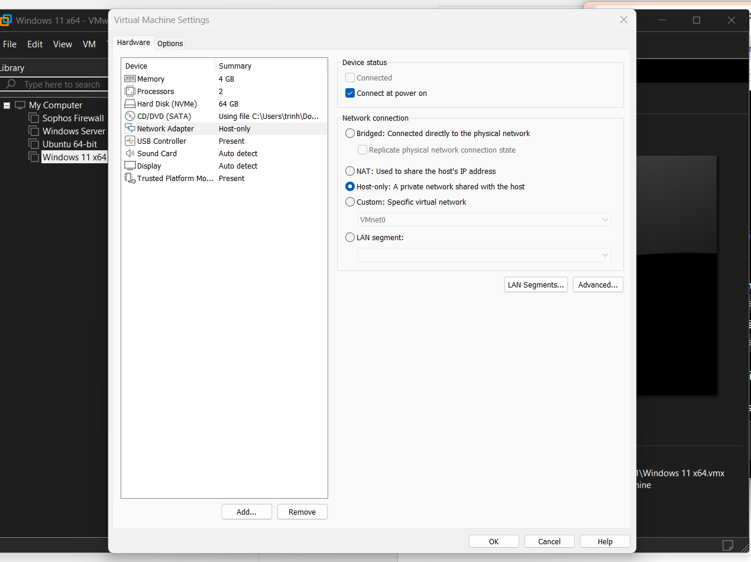

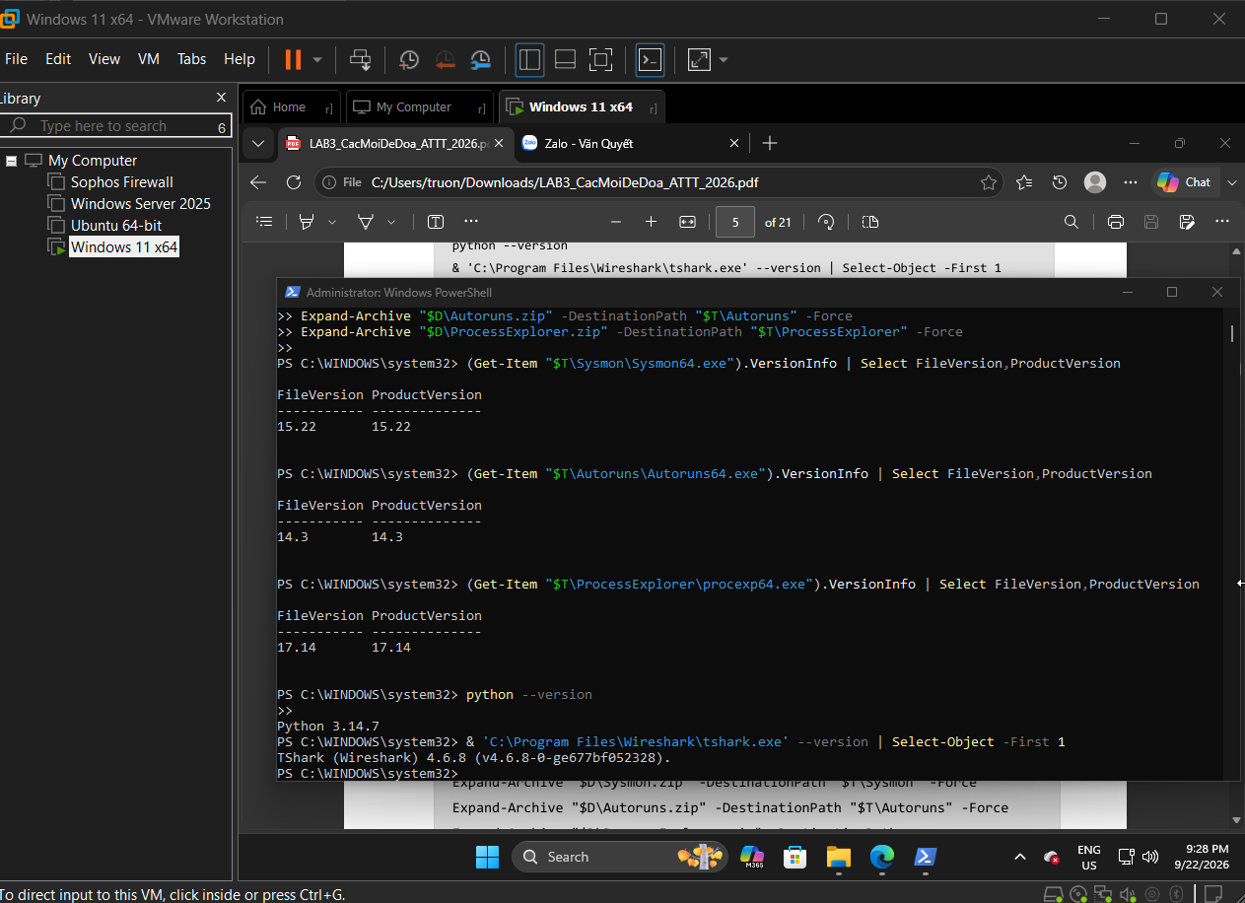
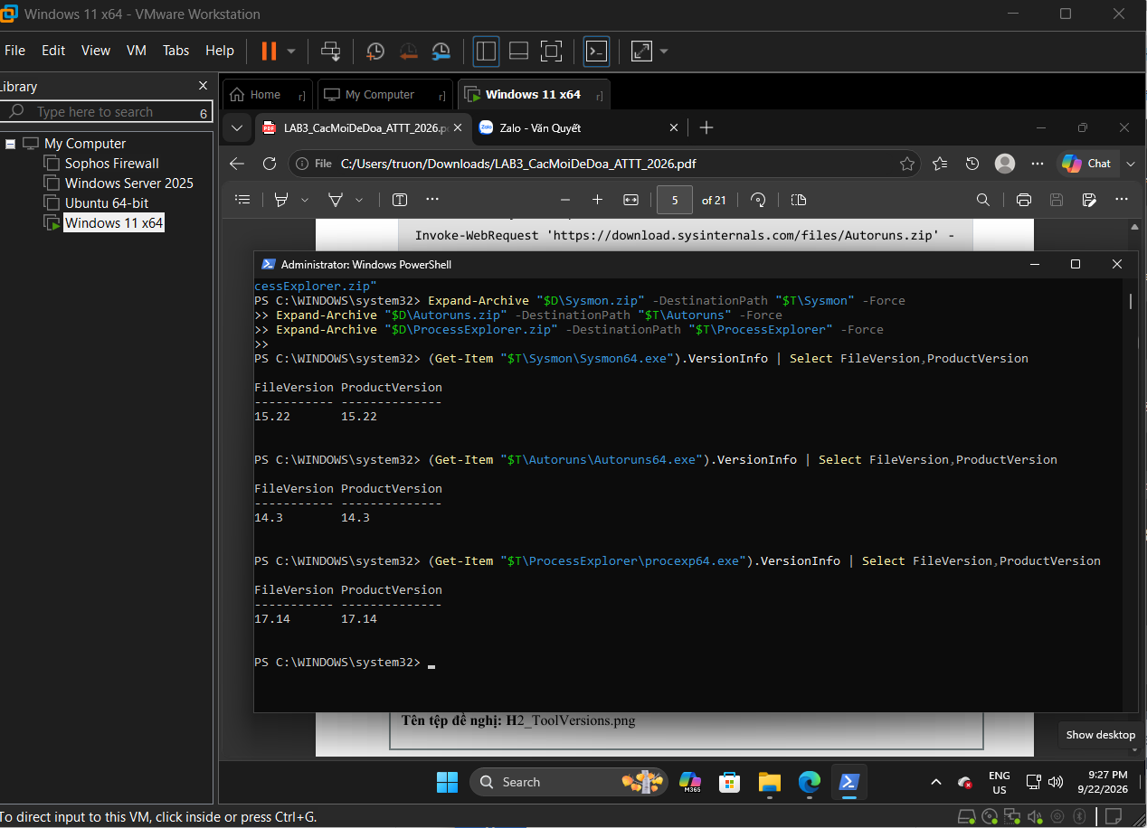
0. Baseline trước khi tạo tình huống
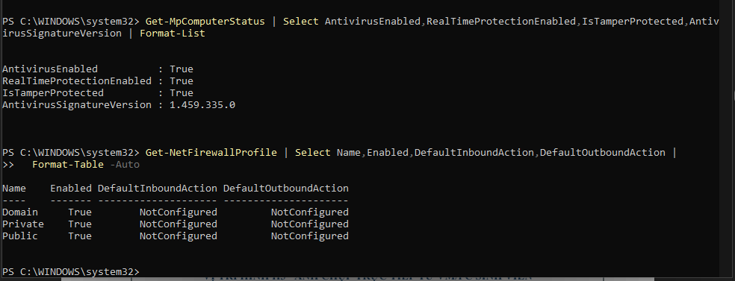

1. Tình huống 1 – Xác định tài sản, lỗ hổng, mối đe dọa và rủi ro
Nhóm nguồn đe dọa | Asset - Tài sản | Vulnerability - Lỗ hổng | Threat - Mối đe dọa | Risk - Rủi ro | Control - Biện pháp
Hành động vô ý | Dữ liệu trong C:\LAB3 | Thiếu backup hoặc kiểm soát thay đổi | Người dùng xóa nhầm file | Mất hoặc thay đổi dữ liệu lab | Backup, least privilege, hash, logging
Hành động cố ý | Thông tin xác thực tài khoản lab | Mật khẩu ngắn hoặc bị nhập vào phần mềm không tin cậy | Dò mật khẩu, keylogging, phishing | Mất quyền truy cập hoặc bị chiếm tài khoản | Mật khẩu dài, MFA nếu hỗ trợ, endpoint protection, audit log
Thảm họa tự nhiên | VM Windows 11 và dữ liệu chưa lưu | Phụ thuộc nguồn điện/máy host | Mất điện kéo dài | Dịch vụ dừng, file chưa ghi có thể bị mất | Snapshot, backup, lưu dữ liệu thường xuyên
Lỗi kỹ thuật | Ổ đĩa ảo và hệ điều hành VM | Có thể lỗi phần cứng/phần mềm | Ổ đĩa hỏng hoặc dịch vụ treo | Mất dữ liệu hoặc gián đoạn bài lab | Backup, snapshot, monitoring, cập nhật hệ thống
Lỗi quản lý | Môi trường VM lab | Không thực hiện backup/patching đúng quy định | Thiếu chính sách hoặc không thực thi chính sách | Lỗ hổng tồn tại hoặc khó phục hồi sau sự cố | Chính sách backup/patching, kiểm tra định kỳ, logging

ID | Tình huống | Phân loại | Giải thích
1 | Nhân viên xóa nhầm tệp cấu hình đang dùng | Hành động vô ý | Người dùng gây ra lỗi nhưng không chủ ý gây hại
2 | Người có ác ý cài phần mềm thu thập dữ liệu | Hành động cố ý | Có chủ đích thu thập dữ liệu
3 | Mất điện kéo dài làm dịch vụ dừng và file chưa ghi bị mất | Thảm họa tự nhiên | Sự cố môi trường làm gián đoạn hệ thống
4 | Ổ đĩa hỏng hoặc dịch vụ treo do lỗi phần mềm | Lỗi kỹ thuật | Nguyên nhân từ phần cứng/phần mềm
5 | Tổ chức không áp dụng chính sách backup/patching dù đã có yêu cầu | Lỗi quản lý | Nguyên nhân từ quản trị và thực thi chính sách

2. Tình huống 2 – Mã độc: kiểm chứng chu trình phát hiện bằng EICAR
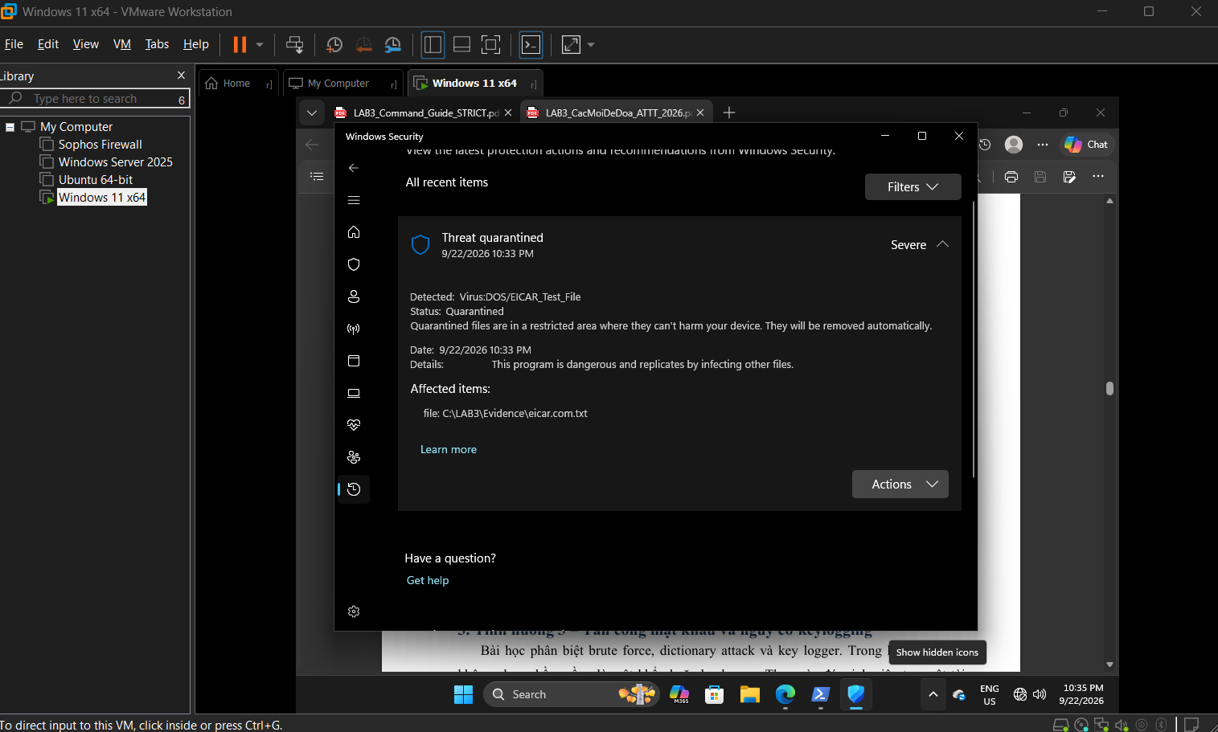

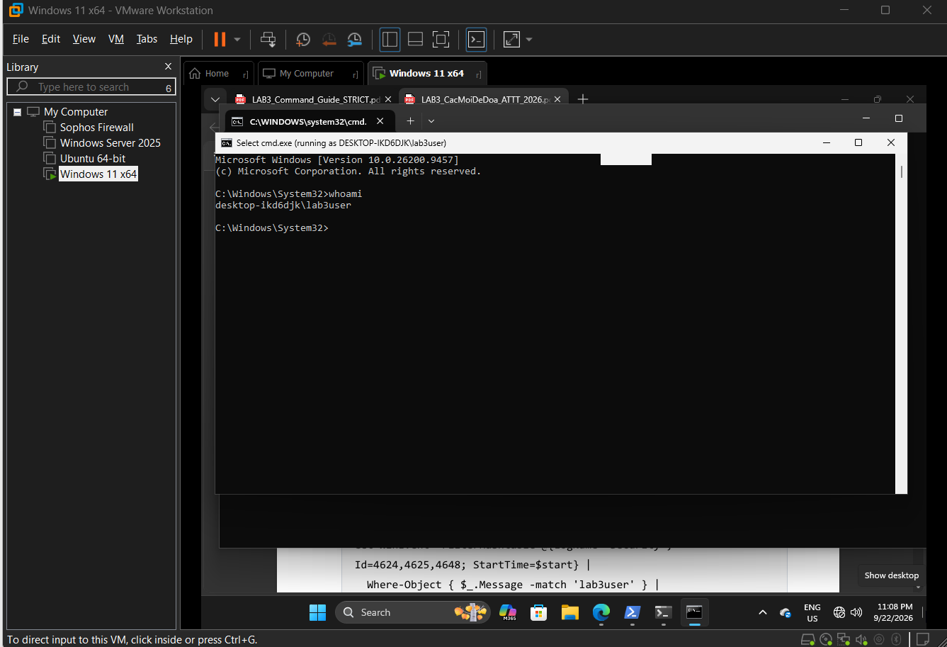

3. Tình huống 3 – Tấn công mật khẩu và nguy cơ keylogging
